软件工程导论课堂笔记
第 1 次笔记 班级 软件工程1班 学号 姓名

软件的意义人生若只如初见—软件工程泛谈

软件与生活：软件工程导论引入
我们对软件工程这个专业实际了解多少，以及为什么要学习软件工程？ 刘老师从软件工程的实际例子入手，包括我们最常见的通信聊天工具应用程序，微信，QQ，一般搜索引擎如谷歌，百度，一般的学生管理系统，支付软件，运动软件等。 从具体对象中抽象软件工程概念，是建立和运用完整的工程原则，获得在实际机器中有效运行的可靠软件的一系列经济方法。 在现代社会，包括计算机配置原理、操作系统、程序语言、计算机网络、数据库、软件工程、人工智能等，软件几乎每个行业都有计算机软件应用，包括工业、农业、银行、航空、政府部门等。 这些应用促进了经济和社会发展，提高了工作和生活的效率。

1.2 软件工程的发展历程
在19世纪60年代，阿达Ada（Augusta Ada Lovelace）尝试了查尔斯·巴巴吉Babbage（Charles Babbage）的机械计算机写作软件，成为历史上第一个编写软件的人。 1946年，世界上第一台通用计算机“ENIAC”问世，人类进入了没有“软件”的概念时代，工艺水平还没有工程概念，程序设计主要围绕硬件开发，规模小，主要用于科学计算。 随着软件需求的日益复杂和软件数量的激增，人们进入了“意大利面阶段”，程序人员自由编码，软件产品质量越来越差，生产力越来越低，导致“软件危机”。 1968年，北约科学技术委员会讨论并制定了应对“软件危机”的措施，并首次提出了软件工程的概念。

1.3 为什么学习软件工程，如何学习软件工程
工程导论课程总共只有16学时，用相对较短的学时给大家介绍软件工程过程中涉及的相关知识的背景、历史和问题，包括计算机组成、操作系统、编程语言、计算机网络、数据库、软件工程、人工智能7个方面，细节的内容需要到后续课程中深入学习。
因此，导论课的学习，要多多总结和思考，至少要清楚上面这7个方向的基本问题有哪些、发展历史是怎么样的，然后通过课外阅读去了解一些相关的前沿知识。学软件工程的目的绝不是编程写代码，搞架构、搞算法等高级软件工程项目一定是要具有全面的学科背景知识的，所以课程目的是：
（一）通过课题听讲和笔记，学会梳理和总结自己对技术发展历史的一些看法（insight），并形成自我思考和分析的学习习惯；
（二）了解上面所有的7个方向，对自己未来四年的重点学习方向做出规划和选择。

远近高低各不同—计算机的组成原理

2.1 计算机体系结构
计算机的体系架构有非常悠久的历史，经历了许多变革。（图一、二、三）
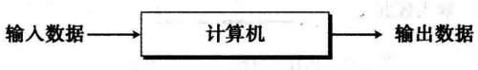
图一 单任务计算机器[1]
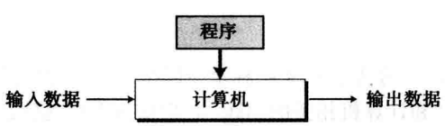
图二 可编程数据处理模型[2]
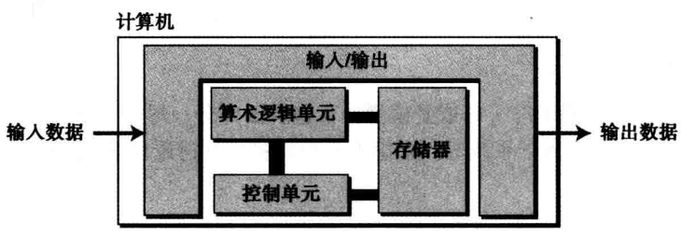
图三 冯诺依曼体系模型[3]

2.2 计算机硬件组成
计算机体系结构主要包括输入设备、输出设备、存储器、控制器、运算器五部分，其中输入输出设备如键 盘、鼠标、显示器、音响等。

2.3 计算机中的数制
什么是数制，又为什么要进行数制转换，直接用十进制表示不行吗？计算机内部以二进制 0、1 表示和 存储数据、这就和硬件电路当中的开、关一一对应起来，得以控制计算机硬件执行命令。我们拿键盘中的 十进制数 114514 输入计算机中并在显示器上显示的过程来举例:
（1）键盘输入 114514，114514 进入存储器，存储器和控制器进行交互
（2）控制器接收命令把十进制数 转换成二进制数并将此条命令传给运算器
（3）运算器收到命令，将数据 114514 从内存中读出并转换成二进制 0001 1011 1111 0101 0010，进而完成转换并发送完成命令给控制器
（4）控制器发送下一条命令给运算器将二进制转换成十进制，运算后输出结果
在此过程中，小数转换在算术单元中完成，十进制转换主要采用整数除法逆读法，小数点后加倍，正读法加倍。 将二进制转换为十进制主要是按位读取，将二进制转换为八进制，从小数点开始二进制，拆分和转换三个组，如果位数不足，则分别将其归零。
将这种思路拓展，我们不难得出以下结论（如图四）
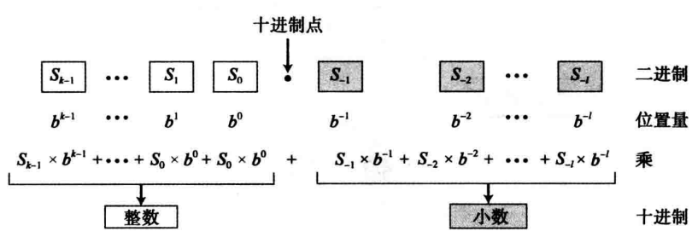
图四 任意进制转换为十进制的方法[4]

参 考 文 献
[1] [2] [3] [4] [美]贝赫鲁兹·佛罗赞.计算机科学导论:原书第3版.第三版.机械工业出版社.2015

